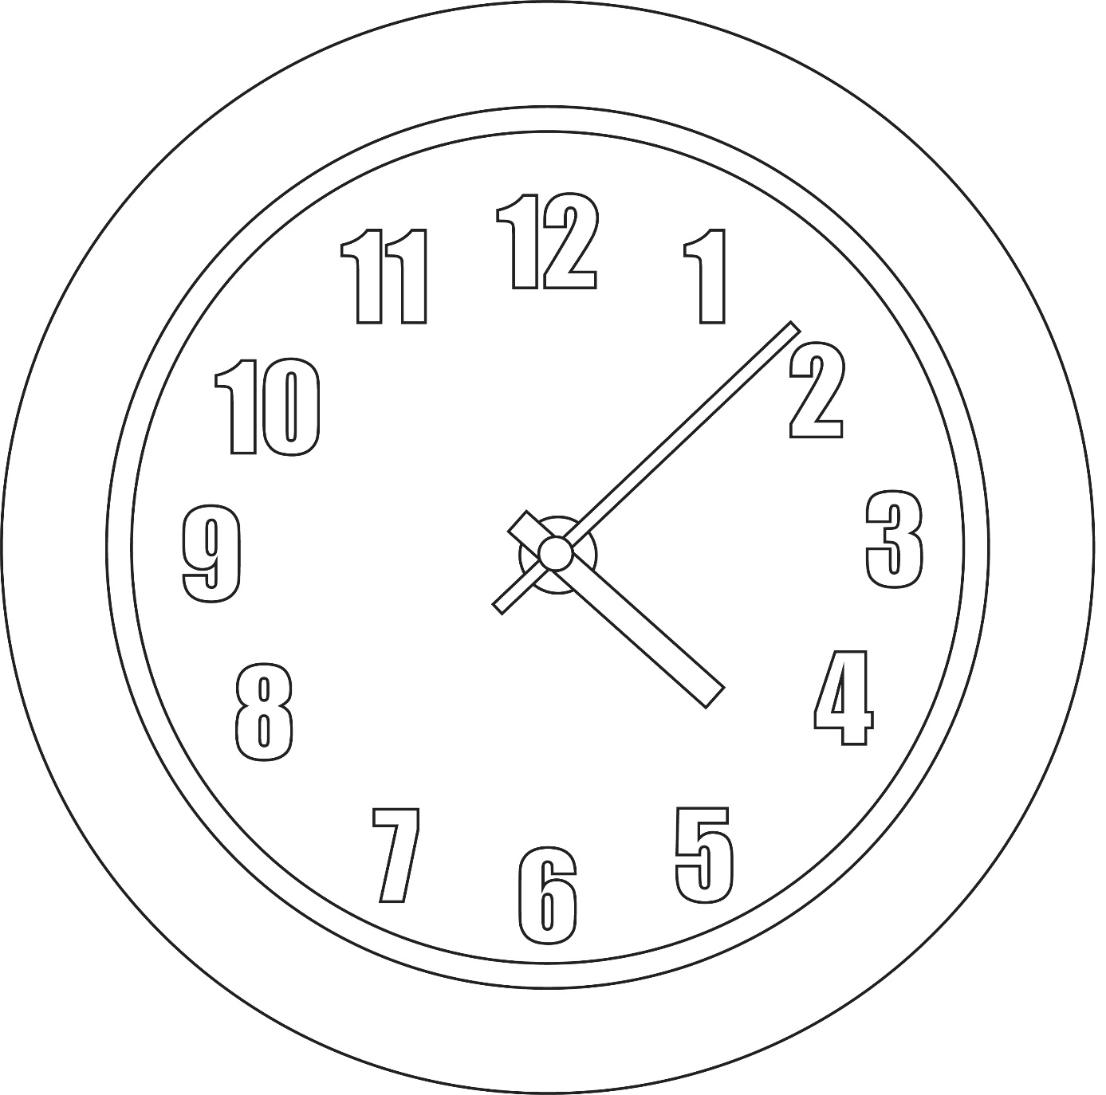
ГАДЗІННІК
ЧАСЫ
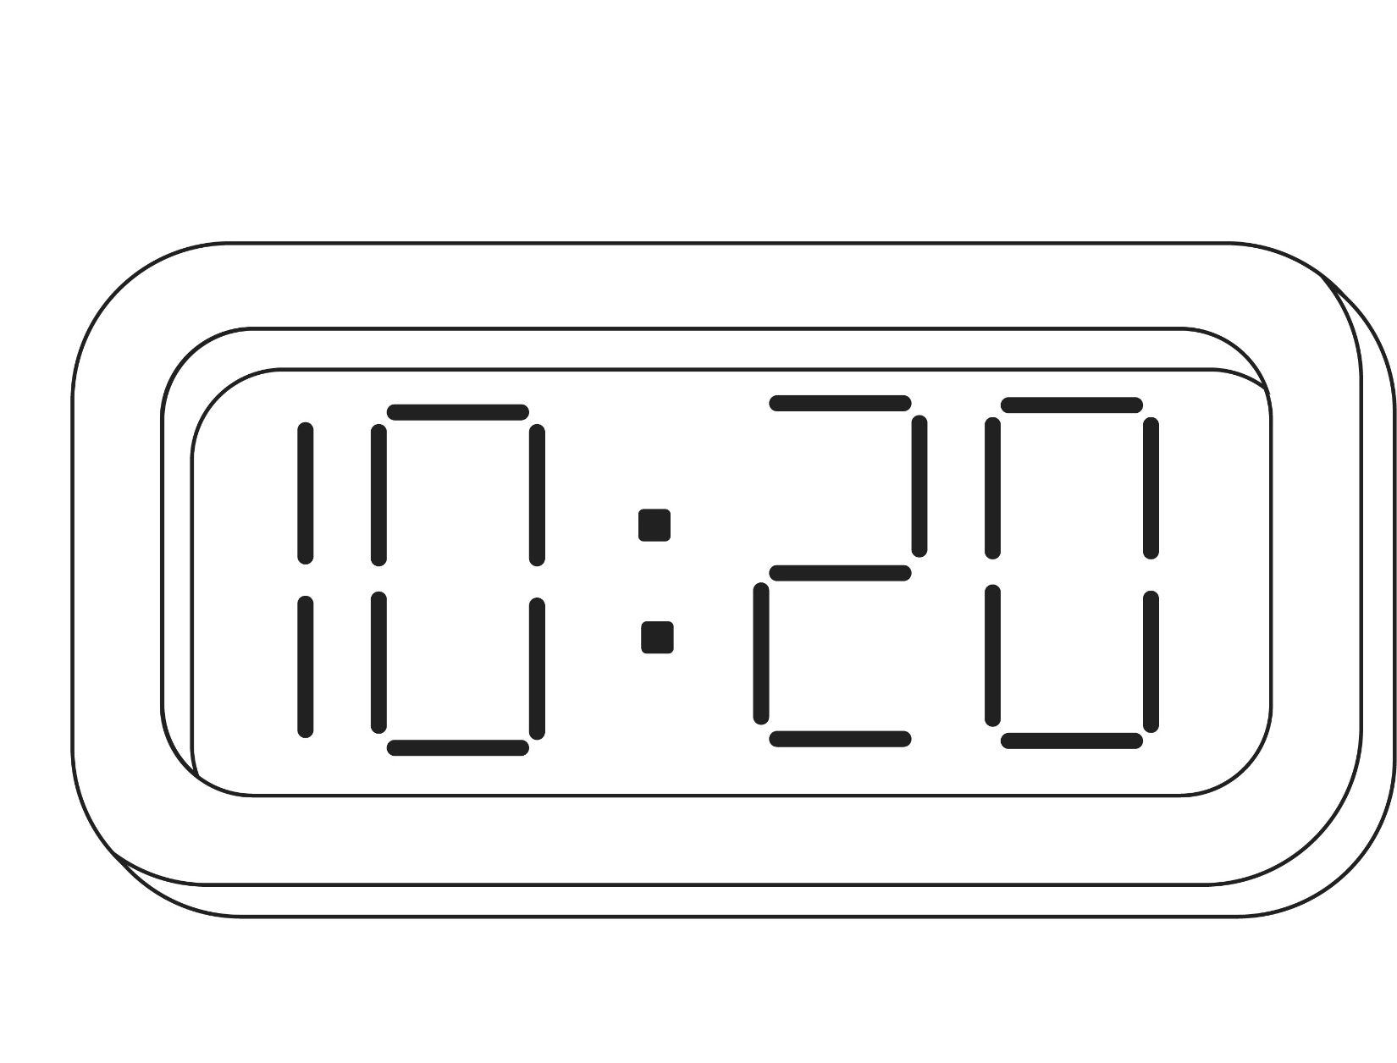
ЧАС
ВРЕМЯ
ГАДЗÍНЫ
ЧАСЫ
ХВІЛІНЫ / МІНУТЫ
МИНУТЫ
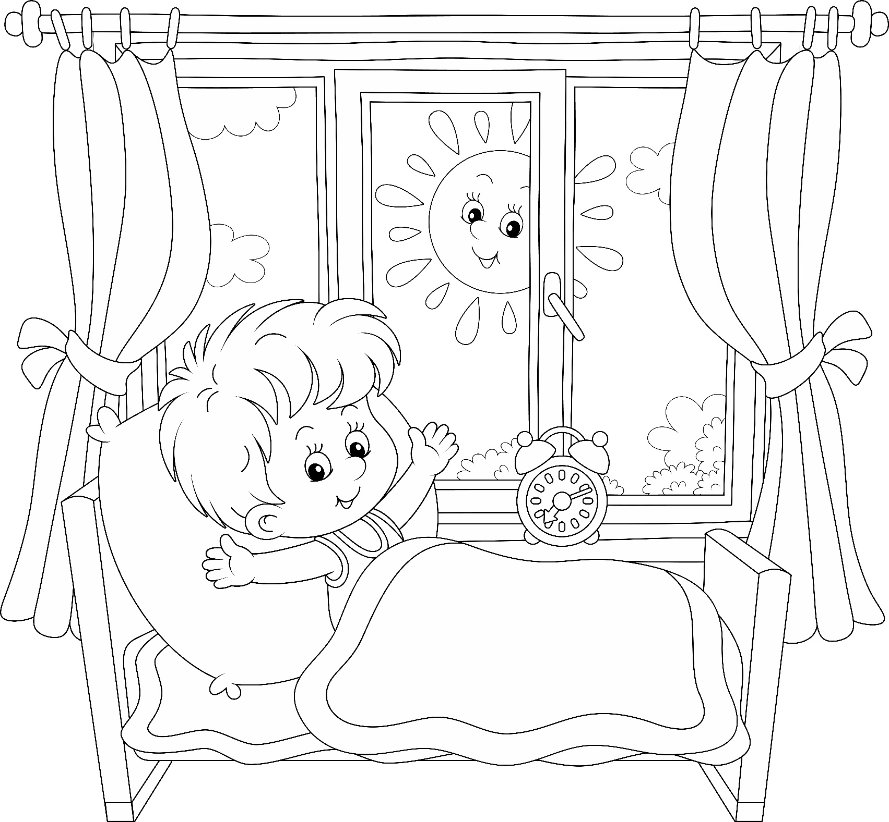
РАНІЦА
УТРО

СНЯДАНАК
ЗАВТРАК

ДЗЕНЬ
ДЕНЬ
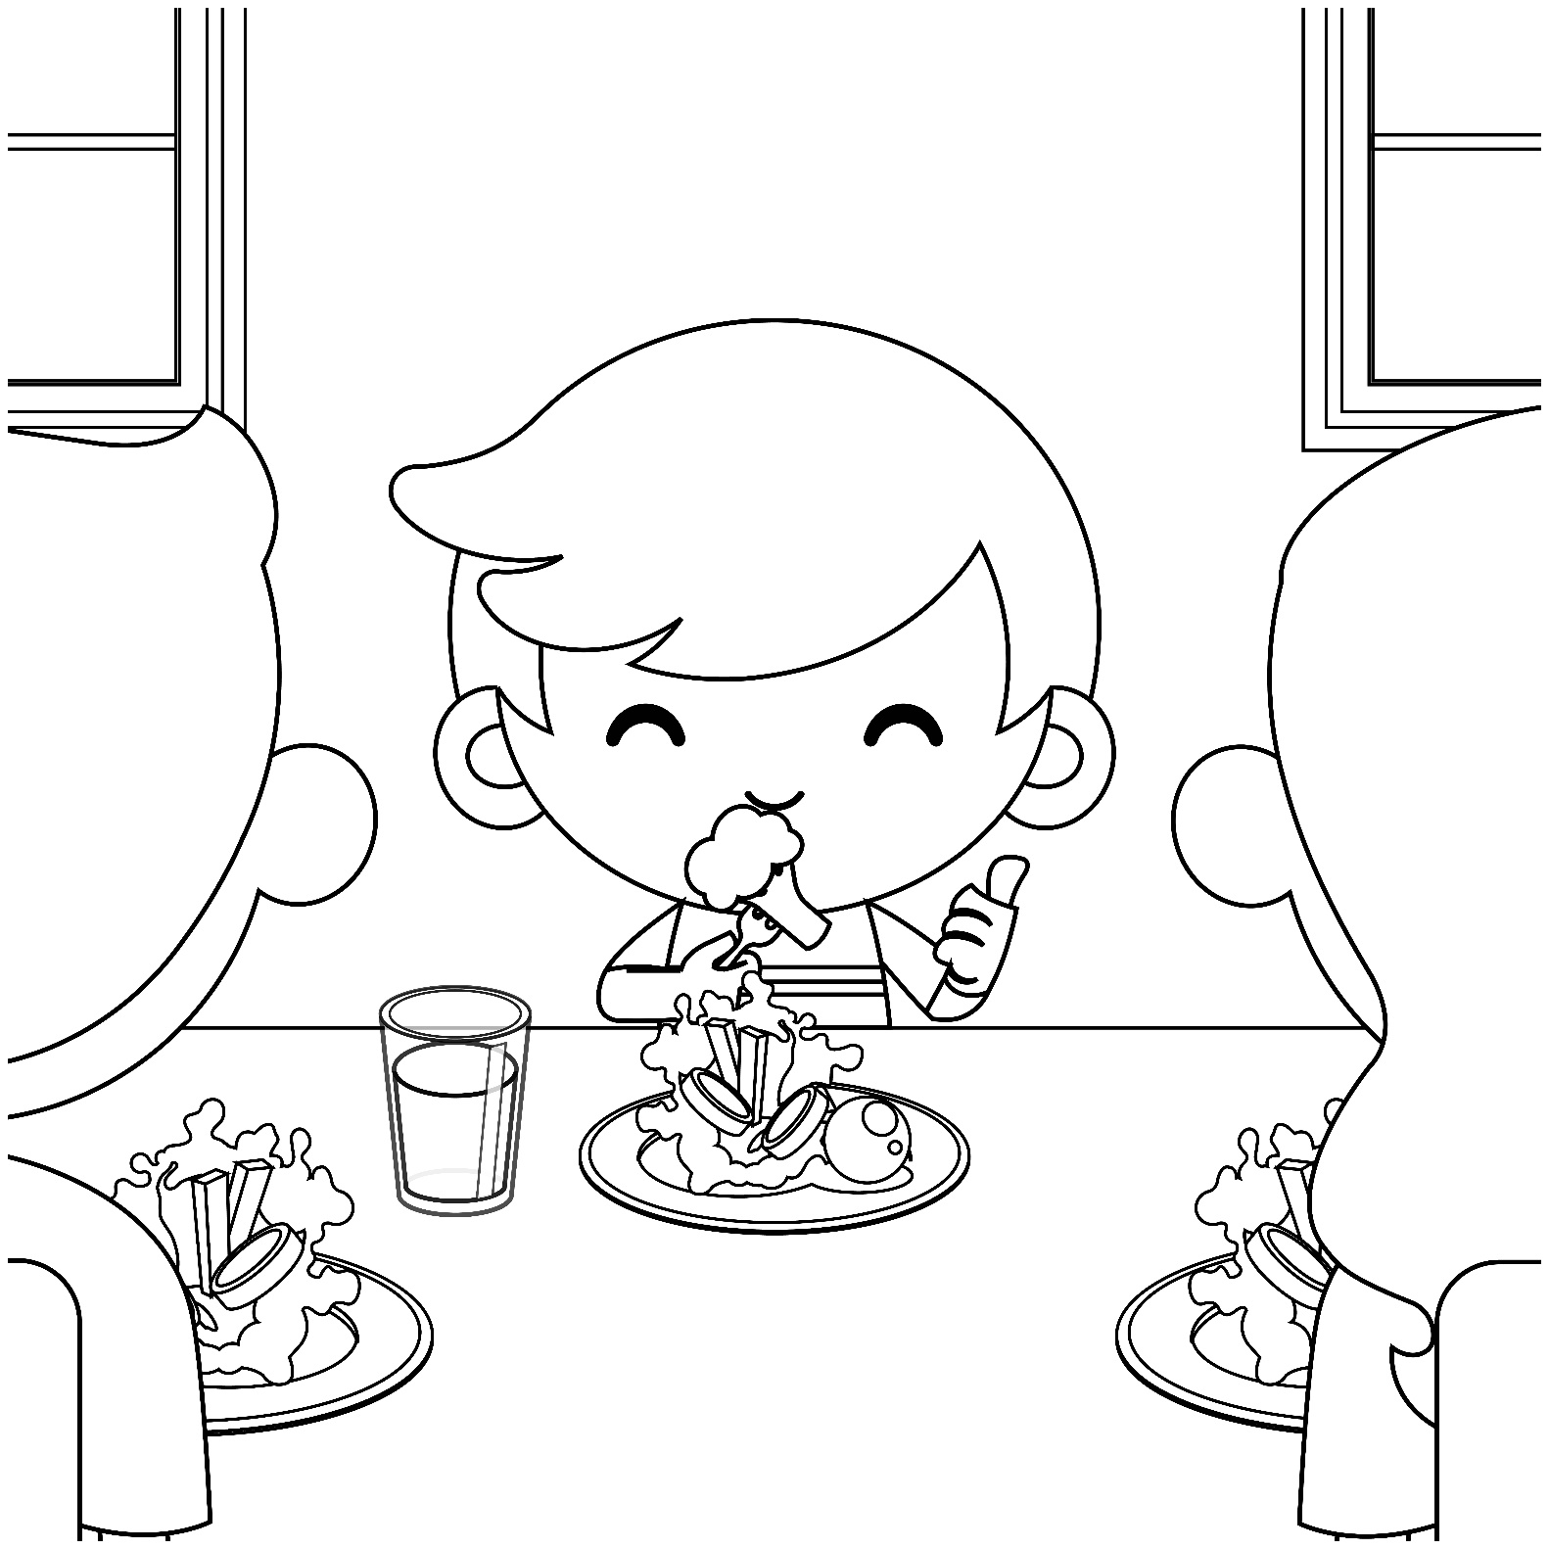
АБЕД
ОБЕД
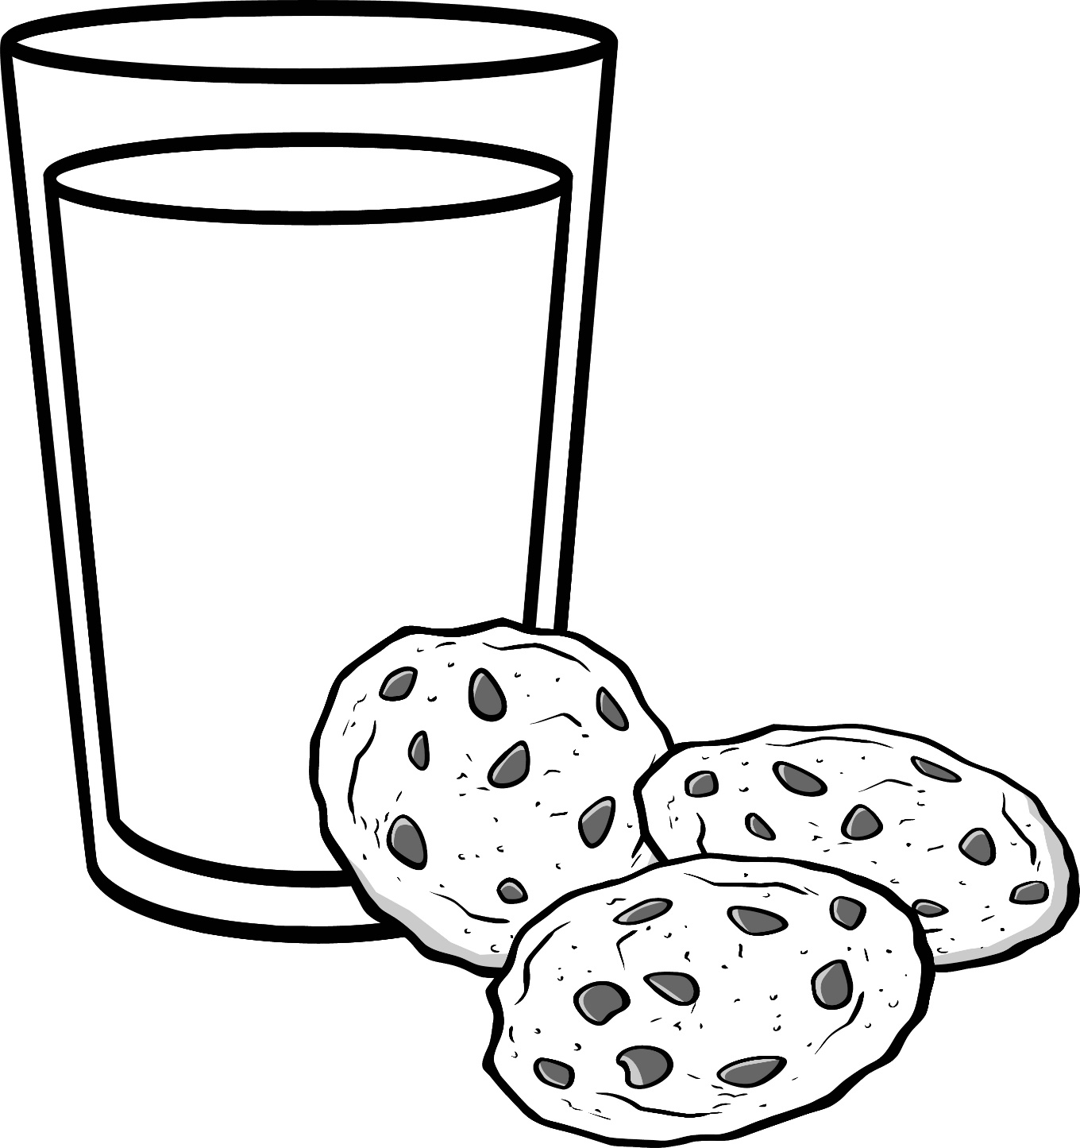
ПАДВЯЧОРАК
ПОЛДНИК
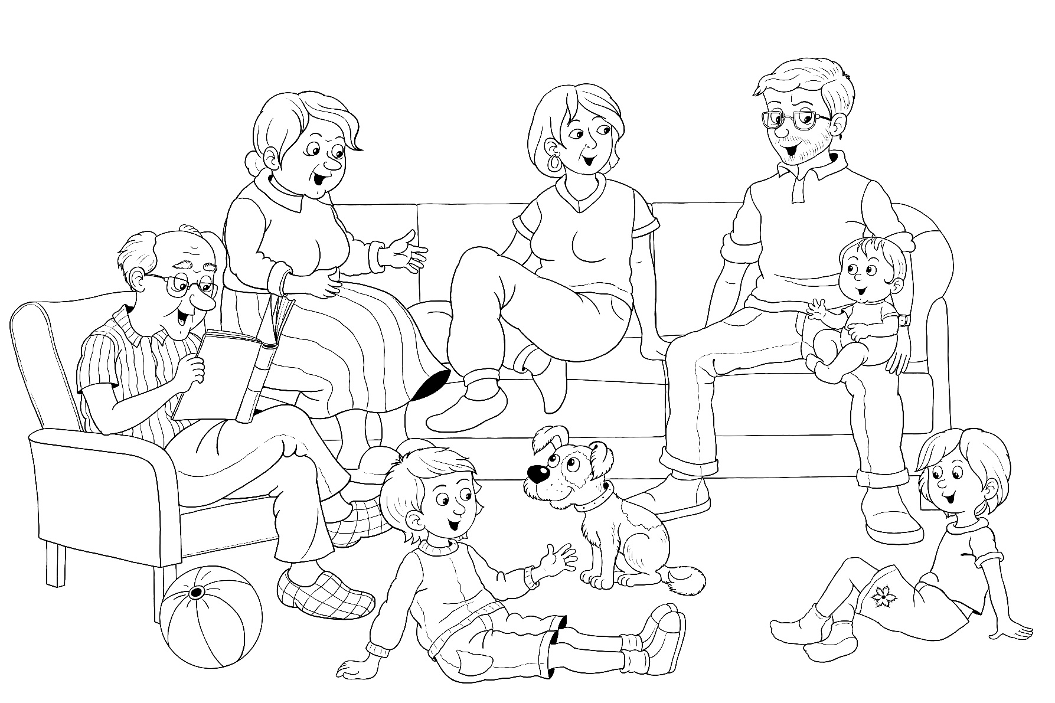
ВЕЧАР
ВЕЧЕР
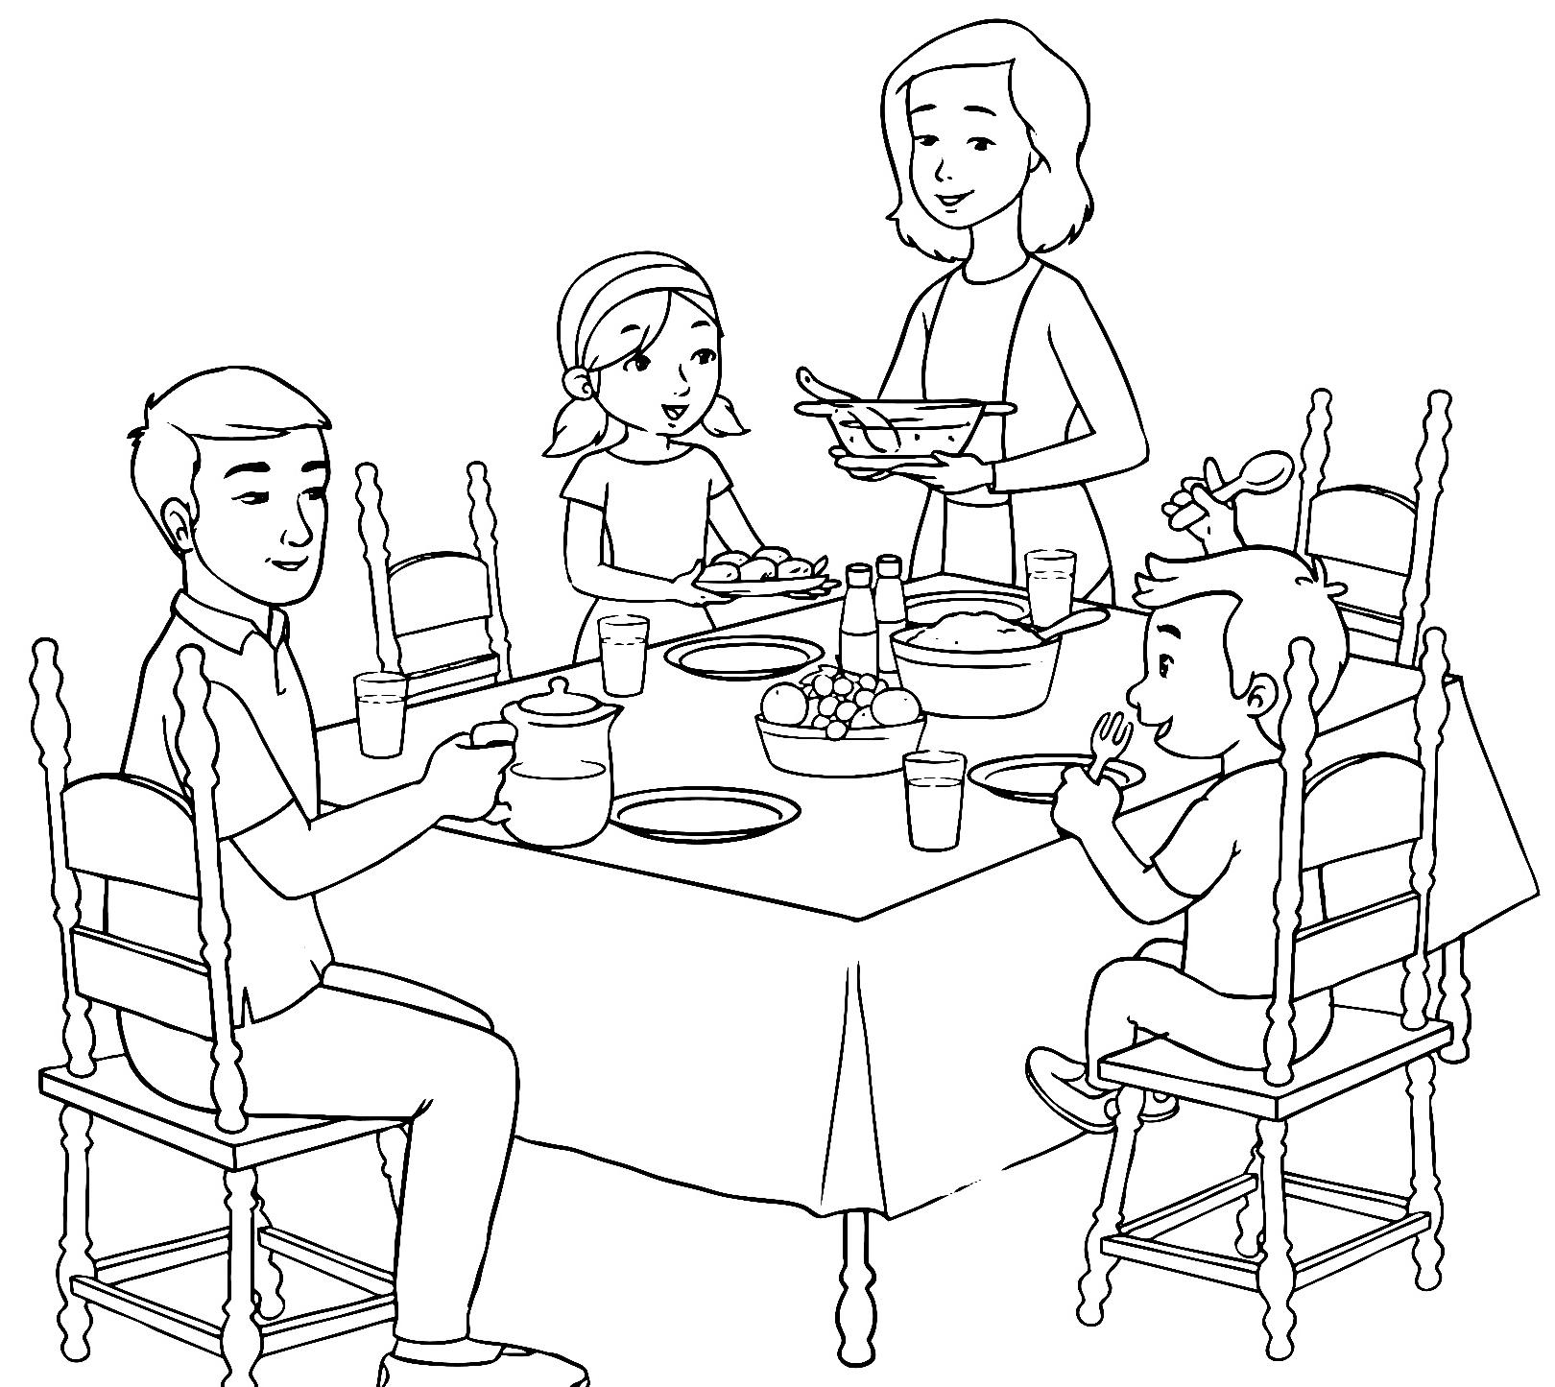
ВЯЧЭРА
УЖИН
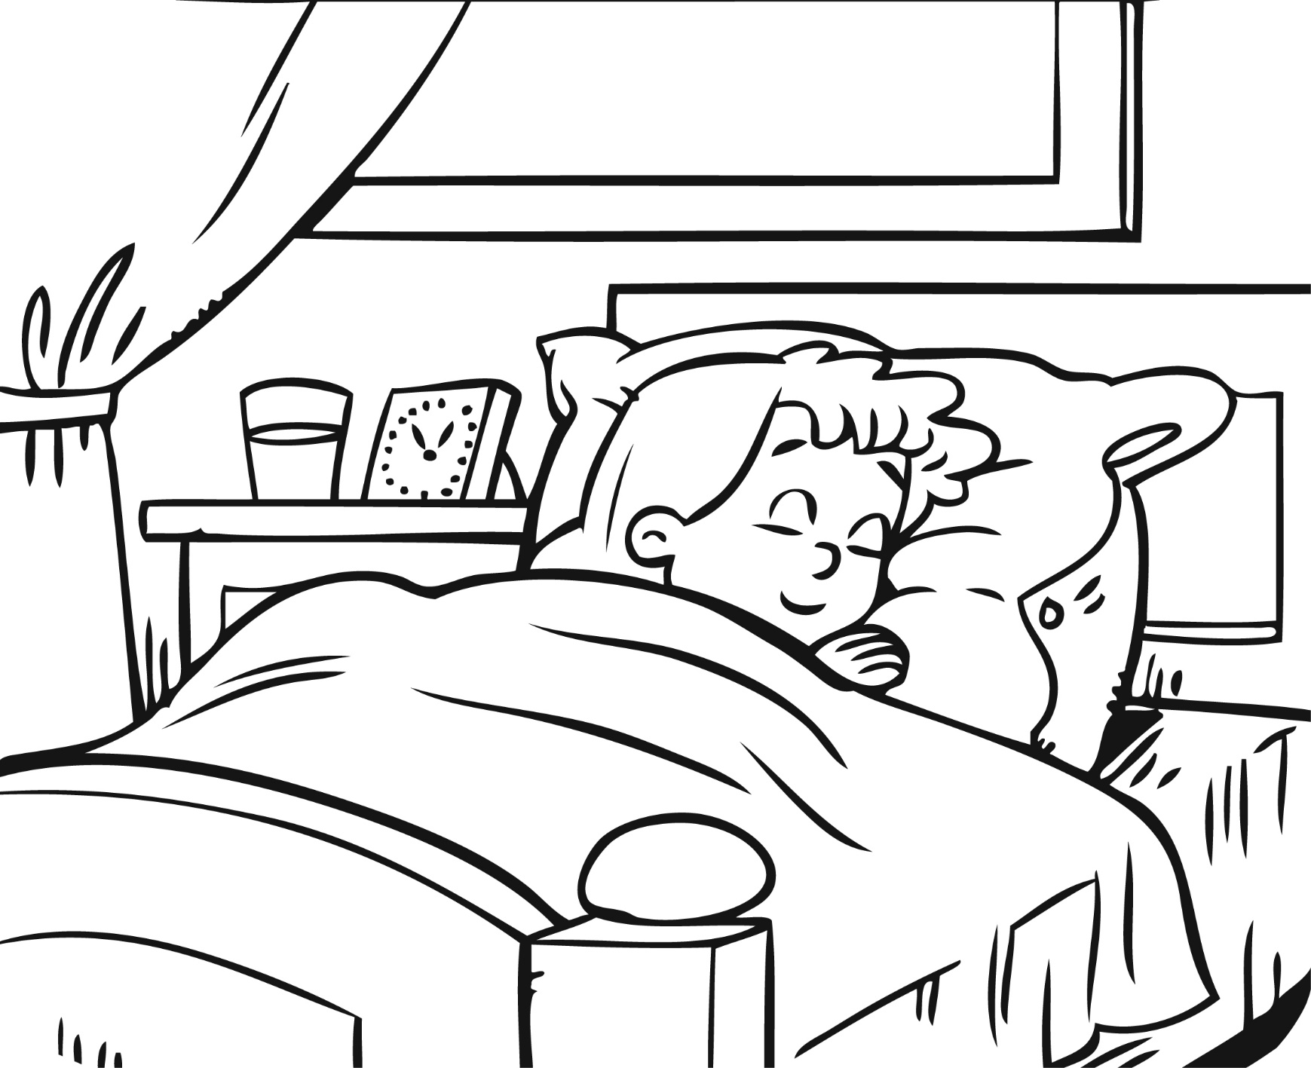
НОЧ
НОЧЬ

Ілюстрацыйны матэрыял выкарыстаны з наступных фотабанкаў: freepik.com, shutterstock.com.

